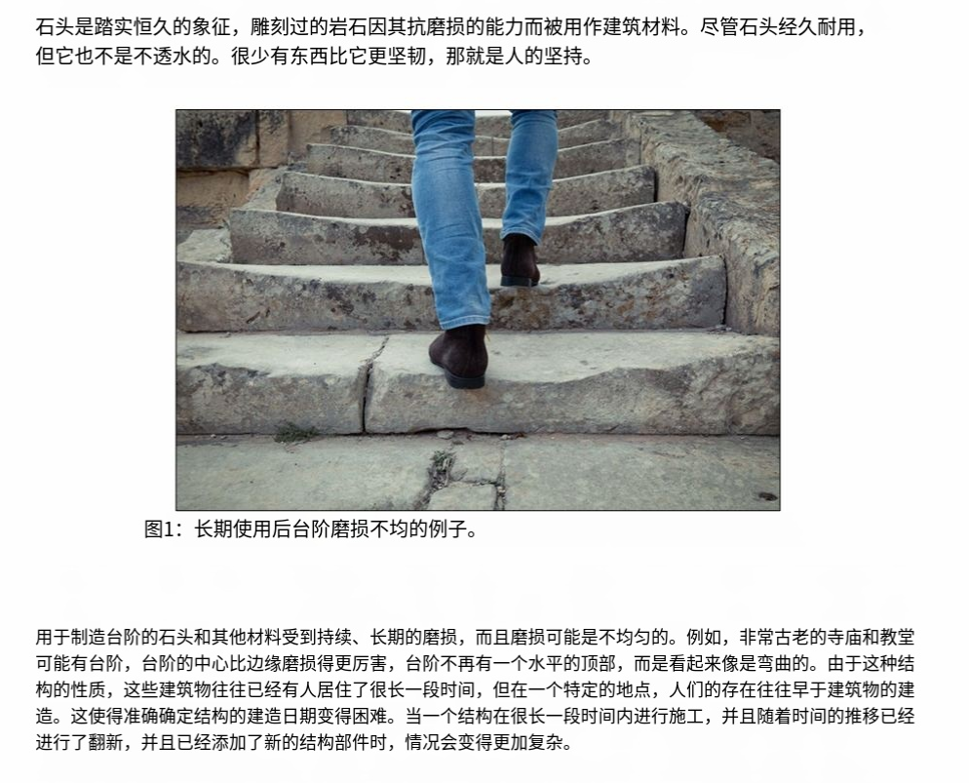台阶是我们日常生活中随处可见的建筑元素，也是建筑历史中不可或缺的一部分。从现代建筑到古老的庙宇和教堂，台阶广泛存在，记录着人类历史的痕迹。然而，随着时间的推移，台阶表面因长期使用而逐渐产生了不均匀的磨损。这些磨损痕迹不仅反映了台阶的使用频率和使用方式，还包含了关于建造时间及所用材料等关键信息，为考古学家提供了有关建筑历史的重要线索。

尽管台阶磨损具有重要的研究价值，但系统性研究仍相对较少。目前，大多数分析依赖于定性观察，缺乏一个能够量化磨损模式及其影响的分析框架。为了弥补这一研究空白，亟需建立稳健的数学模型，将台阶的磨损特征与人流频率、重量分布和环境因素等数据相结合。

如图n所示，台阶的磨损痕迹呈现出复杂且多样的形态。结合这些特征，我们的研究目标是为考古学家提供可行的测量方法，并通过建立一个数学模型对台阶的磨损进行定量分析，挖掘台阶痕迹中的历史与文化信息。